**ces Montres**

**QUI VOUS FONT RÊVER**



**Constantin Pârvulesco**

**ces Montres**

**QUI VOUS FONT RÊVER**



Pictogrammes : montre © Yaroslav Samoilov from the Noun Project. Diamant © Juan Pablo Bravo from the Noun Project.

Graphisme de couverture : N. Hubert/A. Bouchez

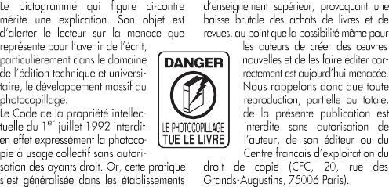

© Dunod, 2015

5 rue Laromiguière, 75005 Paris [www.dunod.com](http://www.dunod.com/)

ISBN 978-2-10-072416-1

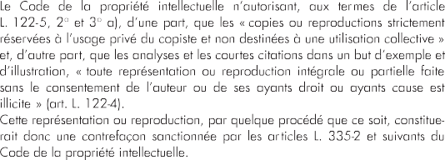



Introduction

## Montres d’hier, d’aujourd’hui… et demain ?

vec l’arrivée de la montre connectée, le monde horloger est-il comme à l’apparition du mouvement à quartz dans les années 1980, à la veille d’une révolution ? Voilà bientôt vingt ans que les montres portées au poignet

A

ne servent plus que rarement à donner l’heure. Le téléphone portable d’usage mondialisé est le garde-temps le plus utilisé et, souvent doté de fonctions com- plémentaires – calendrier, réveil, sonneries en tout genre, météo, agenda –, il semble être en mesure de remplacer jusqu’aux montres à complications les plus coûteuses. Dernière offensive du téléphone, celui-ci vient communiquer avec ce micro-ordinateur porté au poignet, l’iWatch. Va-t-il falloir choisir ou porter deux montres au poignet ? Dans un geste superbe, refuser la modernité ? Ou au contraire, reléguer ces précieuses mécaniques aux oubliettes de l’histoire au même titre que

les Grand-bi et les cols durs ? 5

Le monde de l’horlogerie traditionnelle est immense et d’une fabuleuse richesse. Artisans, industriels, innovateurs, inventeurs de génie, bricoleurs sublimes se côtoient pour fabriquer, assembler, créer, produire des montres dans tous les styles et à tous les prix. En faire le catalogue (celui peut-être d’un monde en voie d’extinction) reviendrait à écrire une encyclopédie en 24 volumes. Cent montres, c’est bien peu pour un panorama même simplifié ; pour une collection personnelle, c’est presque trop ; disons alors que c’est une promenade dans le paysage horlo- ger. Le choix des montres est résolument subjectif, affaire d’humeur et de hasard, de rencontres et de coups de cœur. Rien de systématique, rien de rationnel, on y croisera des grandes marques célèbres, des noms presque oubliés et d’autres pas encore connus du grand public.

Une montre-bracelet, c’est aussi et surtout un objet symbolique, une représen- tation, parfois une identification à une époque ou un personnage réel ou fictif. Submariner de James Bond, Daytona de Paul Newman, Chronographe de Steve McQueen, Mark XII de pilote de la Royal Air Force ou Hanhart de l’armée allemande, Jaeger-LeCoultre Geophysic ou Rolex Explorer, Omega de la NASA… autant d’éclats d’histoires héroïques portés au poignet et qui dévoilent souvent des préférences personnelles.

Ces montres mythiques sont bien évidemment largement exploitées par les marques horlogères. Celles-ci produisent ainsi – pour certaines depuis plus d’un demi-siècle – des modèles tantôt rééditions, tantôt répliques plus ou moins fidèles, quand ce ne sont pas des inventions pures et simples ne portant que le nom de leur illustre ancêtre. C’est le cas de la quasi-totalité des montres dites militaires, dont les caractéristiques techniques et la taille n’ont plus qu’un très lointain rapport avec les versions d’époque. Très peu de garde-temps, en tout cas dans l’armée française, ont été effectivement attribués en dotation officielle durant les quelques décennies où ils furent en service, de la fin des années 1950 au début des années 1980. Les armées britanniques, canadiennes, américaines et surtout allemandes ont pour leur part attribué de manière beaucoup plus massive des montres-bracelets et des chronomètres de poche à leur personnel. Ce sont souvent de petites montres modestes et très rarement des chronographes. Elles sont signées de noms passés, pour la plupart, à la trappe de l’histoire en dépit de leur qualité de fabrication. Leur valeur marchande est bien souvent dix fois inférieure aux répliques plus ou moins fidèles produites par des marques deve- nues prestigieuses après avoir survécu au tsunami du quartz. Dès les débuts de

6

l’horlogerie industrielle, les services de publicité ont su cependant exploiter l’aura

de gloire associée à des exploits bien réels que tel ou tel modèle a accompagné. Cette renommée étant devenue indissociable d’une signature, porter une montre y faisant référence est une satisfaction parfois très coûteuse.

### De la philosophie au marketing

Le nom même de « montre » ne vient-il pas de « montrer » et pas seulement l’heure, mais aussi une sorte d’identité seconde et idéale ? La montre-bracelet n’a pas la pudeur de la montre de poche ; elle s’affiche, s’exhibe parfois. Objet somptuaire, elle proclame la réussite, la puissance, le pouvoir de son porteur. La fameuse phrase du publicitaire Jacques Séguéla – « Si, à 50 ans, on n’a pas une Rolex, on a quand même raté sa vie » – n’en finit pas de résonner dans les couloirs d’un certain imaginaire matérialiste. Dans une montre-bracelet, on peut voir la rareté, le prix, l’art, la subtilité mécanique, le génie inventif, le trait d’un designer, une esthétique aboutie, un souvenir. C’est ce que cet ouvrage se propose de partager, par petites touches anecdotiques, admiratives, sentimentales parfois.

Mais qui est l’inventeur de la montre-bracelet ? Plusieurs marques s’en disputent la primauté et si l’on a vu apparaître des montres de poche fixées au poignet de



marins, d’aventuriers, de pilotes dans les toutes dernières années du xixe siècle, elle est connue comme objet de joaillerie dès les premières années de ce siècle riche en inventions de toutes sortes. Ce n’est cependant qu’après la Grande Guerre que l’usage de la montre-bracelet a commencé à se généraliser chez les hommes d’action et les sportifs. Les intellectuels, les bourgeois et les hommes ordinaires portant encore pour la plupart, et ce jusqu’au lendemain de la Seconde Guerre mondiale, leur montre dans la poche.

### De la guerre mondiale à la guerre des marques

La Première Guerre a fait beaucoup pour l’horlogerie : mouvements et rouages d’amorçage des bombes et des obus, chronométrage des tirs, guidage des navires et des avions, systèmes complexes embarqués dans les premiers sous-marins, logistique précise, offensives chronométrées, préparation d’artillerie et syn- chronisation des opérations sur terre et dans les airs. Au retour de la paix, les années 1920 et 1930 seront en horlogerie celles de l’exploration des formes : boîtes carrées, ovales, rectangulaires, rondes, cintrées, souvent de petite taille aux

alentours des 30 mm de diamètre. Les complications sont rares, le remontage 7

automatique balbutiant, les mouvements encore fragiles et rarement étanches. Le prix des montres est stable ; c’est un objet coûteux, surtout s’il possède une boîte en métal précieux. C’est aussi un cadeau apprécié de première communion ou de fiançailles. Quant aux collectionneurs et autres amateurs d’horlogerie fine, ils ne s’intéressent qu’aux montres de poche des siècles précédents.

Avec la Seconde Guerre mondiale et les Trente Glorieuses qui suivront, les montres- bracelets connaîtront leur véritable maturité. Le remontage automatique à rotor fonctionne enfin et l’antichoc « incabloc » protège efficacement les si fragiles axes de balanciers contre les chocs destructeurs. Après les Panerai d’usage strictement militaire, de vraies montres de plongée étanches à plus de 50 brasses voient le jour, tandis que le chronographe militaire connaît son apogée grâce aux Type XX. C’est l’époque où la montre d’aviation, avec la Navitimer de Breitling et la GMT de Rolex, part à la conquête des fuseaux horaires, avant qu’Omega ne voyage dans l’espace à la suite de la petite *Sturmanskie* soviétique de Gagarine.

Les marques traditionnelles les plus prestigieuses ne proposent encore comme complications ultimes que des calendriers perpétuels. Le tourbillon et toutes ses variantes, peu utiles dans une montre de poignet, ne connaîtront une véritable explosion de croissance qu’à la fin du siècle alors que la montre mécanique passe,

quelques années après la crise du quartz, du statut d’objet utilitaire à celui d’exer- cice de style de l’ultime luxe masculin. Les prix s’envolent : deux cent mille, trois cent mille, un demi-million d’euros et plus… Objet de patrimoine et de spéculation, la montre est entrée dans le cercle infernal du capitalisme mondialisé. Pour faire face, les manufactures et les marques se regroupent au sein de géants de l’indus- trie du luxe comme le groupe LVMH avec ses huit marques horlogères, Richemont qui en regroupe quinze, et surtout le Swatch Group avec ses dix-huit marques, mais aussi sa fabrique de mouvements ETA qui fournit la plus grande partie des mouvements utilisés par l’horlogerie suisse, et Nivarox qui produit quasi-exclusi- vement les spiraux, pièces essentielles de l’échappement. Ces entités financières se disputent des marges colossales et des indices de croissance à deux chiffres sur fond de Guerre froide pour la maîtrise des sources d’approvisionnement en calibres de base et en pièces stratégiques. C’est ainsi que s’accroît la fracture entre petites marques indépendantes qui modifient et assemblent des mouvements et la poignée d’authentiques manufactures qui produisent la quasi-intégralité des composants des montres qu’elles signent.

Cette course à l’indépendance lamine de petites marques historiques, cause

8 rachats et regroupements, mais donne également une impulsion nouvelle à l’horlogerie qui, grâce aux techniques modernes en particulier de la CAO en trois dimensions, se remet à créer de nouveaux mouvements originaux.

Dans les premières années du xxie siècle, on assiste à l’émergence de petits indépendants qui deviendront bientôt des poids lourds comme Franck Muller,

F.P. Journe ou Richard Mille, pour ne citer qu’eux. La haute horlogerie a ses barons, ses princes et ses petits marquis. Les historiens sont à la fête, les marques retrouvent leur passé ou s’inventent des mythes fondateurs, tirant un voile pudique sur de longues années d’interruption ou de décadence.

Le prix des montres subit les mêmes effets pervers du jeu des marques qui perturbent la valeur réelle des objets. Ce n’est plus la qualité, la rareté, ou même l’originalité absolue qui font les prix, mais une image souvent totalement fictive et parfois même mensongère véhiculée par une signature. Une approche quasi- magique de l’objet porteur de sens et de pouvoir, presque un fétiche qui ferait participer son propriétaire à ses vertus fondatrices. Achète-t-on une Santos de Cartier parce que c’est une jolie montre ou parce que c’était la montre préférée de Santos-Dumont, arbitre en son temps de toutes les élégances ?

Le marketing vend du rêve, pour le plus grand bonheur des *aficionados*. Alors

*vanitas vanitatis*, un livre de plus pour flatter l’*homo consumerus* ? Pas seulement.



Une démarche sincère est possible. Développer le sens critique et le goût de la réflexion, connaître pour mieux apprécier, c’est aussi le chemin qu’emprunte l’ama- teur dans sa longue quête de l’objet idéal. La question se pose encore et toujours du rapport de l’homme au temps, de sa durée relative, de sa qualité intrinsèque.

### De la pluralité du temps

Et si le temps n’était pas le même selon la montre que l’on regarde ? Car si les aiguilles et la mécanique sont réglées sur la même vitesse finale de rotation – et encore, avec un cadran 24 heures ou une lecture à une seule aiguille, la vitesse d’affichage change –, la représentation mythique du temps varie subtilement avec chaque type de cadran et d’aiguille. Avec une grande seconde centrale, le temps ne semble-t-il pas courir plus vite qu’avec une petite seconde ?

Sans compter cette curieuse fonction de chronographe qui semble permettre d’aménager des plages de temps comme séparées du temps ordinaire, inscrites sur un autre cadran. Et que dire d’expressions horlogères comme « seconde morte », battant lentement seconde après seconde au rythme saccadé du temps,

ou « seconde foudroyante », capable d’inscrire un centième de seconde ? Tout cela 9

peut conduire celui qui regarde sa montre en toute conscience à une véritable réflexion sur la nature du temps.

À l’origine, avant l’irruption de la mécanique dans le monde, le temps se mesurait du lever au coucher du soleil, aux variations de son ombre sur le sol, à l’alternance des saisons, puis au mouvement régulier des étoiles. Les 365 jours qui séparent le retour du ciel aux mêmes lieux cosmiques ont ensuite été ordonnés en mois et en jours, en heures et en secondes. Les civilisations anciennes ont tout d’abord mesuré le temps domestique à l’aune de l’écoulement de l’eau des clepsydres, de l’huile des lampes puis du sable des sabliers. Il y a un millénaire, les premières roues et la découpe brutale du temps, haché par l’interruption de mouvement qu’effectue l’échappement (interaction saccadée de mouvement du balancier) ont fait naître une autre mesure du temps, où le tic-tac, imperturbablement, s’oppose au silence.

La fascination qu’exerce le tourbillon, cette complication horlogère qui tente d’af- franchir le mécanisme d’échappement des effets de l’attraction terrestre, puise sans doute ses racines dans la méditation instinctive qu’elle inspire. Le tourbillon évoque assurément, pour celui qui le considère attentivement, un microcosme vivant, représentation de l’univers tournant sur lui-même. Cette vision est tout

à fait exacte puisque chaque rotation de ce mouvement est de fait synchronisée avec celle de notre monde.

Autre complication emblématique de la haute horlogerie, moins spectaculaire mais non moins difficile à réaliser, le quantième perpétuel projette le calendrier dans un futur hypothétique. Corrigeant l’irrégularité des mois et des années bis- sextiles, le calendrier perpétuel est capable d’afficher jour après jour, l’année, le mois, le jour de la semaine et la date exacte, pour le millénaire à venir et ce sans avoir à effectuer de corrections – à condition que la montre ne s’arrête pas, bien sûr. Vertigineuse perspective si l’on sait que jadis, il était de coutume d’arrêter la pendule de la cheminée ou la montre de poche à l’heure définitive de la mort de son propriétaire. Toute cette complexité mécanique survivra-t-elle à la montre connec- tée et à la quantité vertigineuse d’informations ultraprécises qu’elle est capable de fournir ? Sans doute, car la poésie, la capacité de fascination des rouages de plus en plus visibles des montres mécaniques de haute horlogerie n’est pas prête de disparaître. Au contraire, hissée au rang d’œuvre d’art, symbole de mécanique absolue, refuge d’une conscience du temps autre, elle ne peut que se pérenniser.

10



Les prix des montres étant sujets à d’importantes variations dues, entre autres, aux fluctuations des taux de change, des taxes et des divers frais de distribution, nous avons choisi de les classer par catégories :

moins de 2 000 €

de 2 000 € à 6 000 €

de 6 000 € à 18 000 €

de 18 000 € à 60 000 €

de 60 000 € à 400 000 € plus de 400 000 €

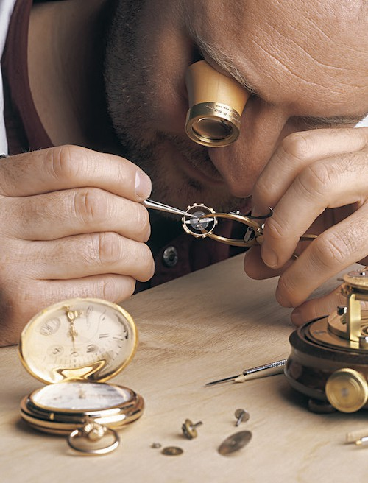

*Examen d’un balancier dans l’atelier de restauration A. Lange & Söhne de Glashütte.*



**01**

#### DÉCLINAISONS

Or gris Or rose Platine

**PRIX DE VENTE**



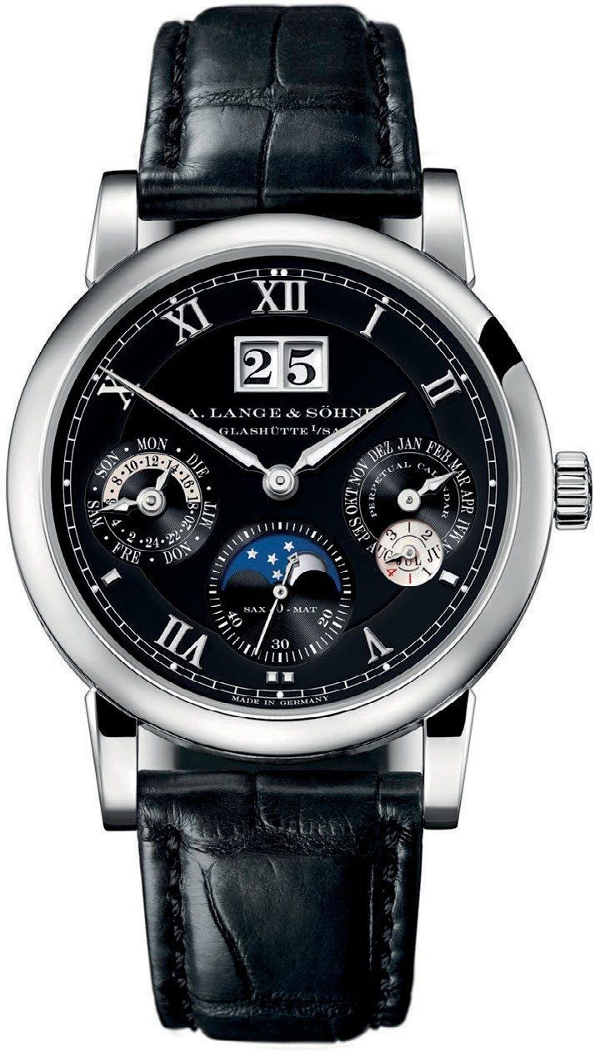

# Langematik Perpétuelle

## A. Lange & Söhne

e grand classique de la manufacture A. Lange & Söhne a été lors de son lancement la première montre-bracelet au monde pourvue d’un mouve- ment automatique à grande date et quantième perpétuel. Cette complication

C

majeure de la haute horlogerie permet l’affichage de la date, du jour, de la semaine et du mois en tenant compte des mois de différentes longueurs, y compris ceux des années bissextiles. Une fois réglé, l’affichage de la date ne devra être corrigé que d’un jour en fin de chaque siècle, si la montre fonctionne sans interruption. L’indication des phases de lune intégrée au cadran de petite seconde à 6 h se dis- tingue, elle aussi, par sa précision. Elle ne s’écarte en effet de la position réelle de la lune que d’un jour en 122,6 ans. Les corrections de l’affichage s’effectuent très simplement par un poussoir principal pour le quantième et d’un poussoir secon- daire pour les jours de la semaine, les mois et la phase de lune. La couronne de remontoir permettant la mise à l’heure est de plus dotée d’une fonction brevetée

d’arrêt et de remise à zéro automatique de l’aiguille des secondes. 13

Le mouvement visible par le fond saphir, chef-d’œuvre d’horlogerie de l’école saxonne, est entièrement décoré, assemblé à la main. Il possède toutes les caracté- ristiques qui ont fait la réputation de la manufacture A. Lange & Söhne, notamment une platine trois quarts en maillechort, un balancier classique à vis ainsi qu’un coq de balancier gravé à la main, avec microréglage à col de cygne. Il est protégé par une boîte en or gris, sobre et très élégante. Un garde-temps coûteux certes, mais qui touche à la perfection.

Mouvement chronomètre, calibre L922.1 SAX-0- MAT automatique à rotor en or à masse oscillante en platine offrant une réserve de marche de 46 heures, ajusté et réglé en cinq positions. Quantième perpétuel grande date à 12 h, indica- teur jour/nuit, année bissextile, et phase de lune.

Fonction arrêt de la seconde. Aiguilles et appliques luminescentes.

#### STYLE

Haute horlogerie

#### TAILLE

38,5 mm

#### MOUVEMENT

Mécanique à remontage automatique manufacture

A. Lange & Söhne



**02**

#### DÉCLINAISONS

Automatic

Double fuseau horaire

**PRIX DE VENTE**



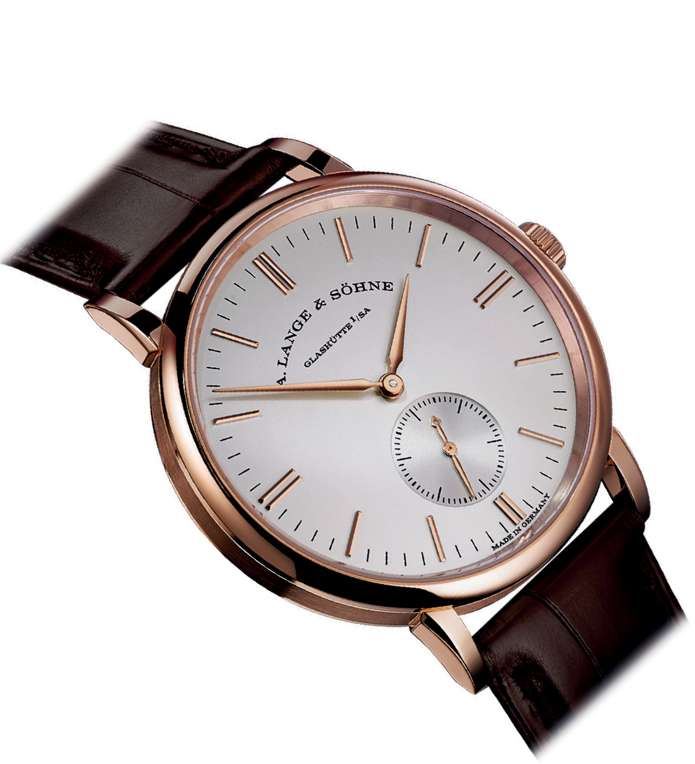

# Saxonia

## A. Lange & Söhne

odèle phare de la manufacture A. Lange & Söhne de Glashütte, montre d’une grande élégance et d’une austérité toute germanique, la Saxonia, conçue avec un équilibre esthétique très épuré, fait partie de ces montres

M

qui symbolisent la renaissance de la haute horlogerie saxonne. Ainsi, dès 1990 et la réunification de l’Allemagne, A. Lange & Söhne, s’appuyant sur une tradition ininterrompue de deux siècles, a su retrouver une position remarquable dans le cercle des meilleures marques horlogères du monde. La Saxonia demeure ainsi ce qu’elle a toujours été depuis vingt ans : une mécanique irréprochable de haute horlogerie inscrite dans la volonté séculaire, profondément enracinée à Glashütte, de produire les meilleures montres du monde. Cette exigence est plus que jamais d’actualité pour les garde-temps A. Lange & Söhne, qu’ils soient simples comme les Saxonia ou dotés des complications les plus sophistiquées. Tous sont exclu- sivement en boîte or ou platine, animés par des mouvements exceptionnels de

haute précision, développés, produits, assemblés et finis dans la manufacture. 15

Trois versions sont proposées : à remontage manuel, automatique et à double fuseau horaire.

Ces deux modèles ont un diamètre de boîtier de 38,5 mm tandis que la Saxonia à remontage manuel mesure 35 mm, une taille qui lui assure des proportions parfaites et s’inscrit dans le plus grand classicisme. Toutes trois bénéficient d’un arrêt de la seconde et d’un réglage de précision en cinq positions. Peut-être un peu austère pour le goût latin, mais quelle splendide mécanique et quelle classe !

Saxonia mouvement cal. L941.1 à remontage manuel, 21 rubis, dont 4 en chatons vissés, réserve de marche de 45 heures. Saxonia Automatic cal. L086.1 à remontage automa- tique, 31 rubis, réserve de marche de 72 heures

et Saxonia Double fuseau horaire cal. L086.2 à remontage automatique, avec indication jour/nuit sur 24 heures et affichage d’un deuxième fuseau horaire, réglable par deux poussoirs.

#### STYLE

Classique, École allemande

#### TAILLE

35 mm et 38,5 mm pour les versions automatiques

#### MOUVEMENT

Manufacture haute horlogerie



**03**

**DÉCLINAISONS**

Un seul modèle

**PRIX DE VENTE**

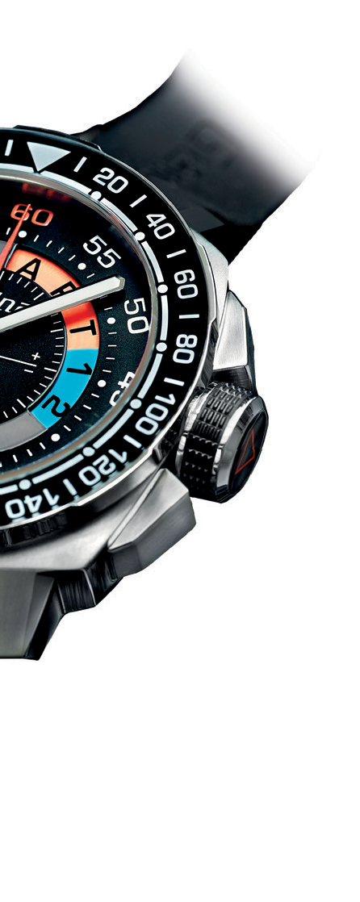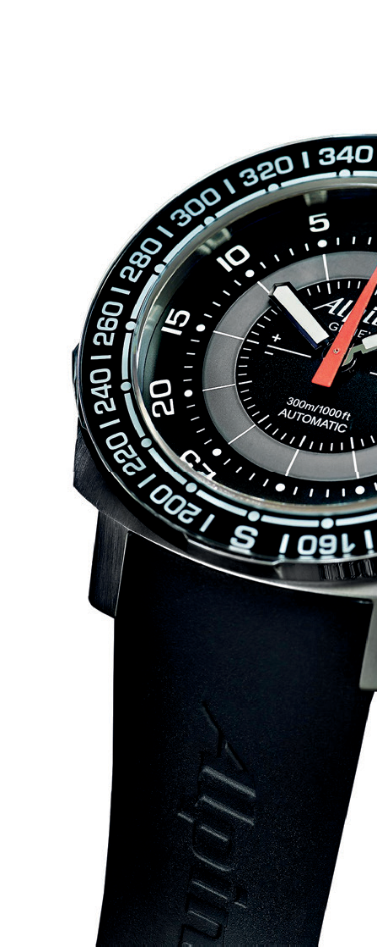

# Sailing

## Alpina

evenue sur le devant de la scène depuis une dizaine d’années, la marque Alpina, créée en 1913, est maintenant installée à Plan-les-Ouates, au cœur genevois de l’horlogerie helvétique aux côtés de Piaget, Patek Philippe, Rolex, Vacheron Constantin et Harry Winston, pour y produire des pièces dédiées à l’uni-

R

vers du sport sous ses déclinaisons maritimes, aériennes et terrestres.

Au sein de sa collection Sailing, ce chronographe automatique à compteur rétro- grade de régate est muni de fonctions nautiques particulièrement ergonomiques, d’une lunette de navigation graduée en degrés et d’un index de boussole solaire. Cette dernière fonction, si elle est d’une précision toute relative, permet tout de même de s’orienter en cas de nécessité, le plus dur étant de se souvenir au bon moment de la méthode *ad hoc*. Pour retrouver le nord, il faut tout d’abord régler sa montre à l’heure du méridien, GMT pour la France (soit H-2 l’été). Pour plus de précision, mieux vaut attendre l’heure pleine, orienter ensuite l’aiguille des heures

vers le soleil puis placer l’index sud à mi-chemin entre le chiffre 12 et l’aiguille des 17

heures… et le tour est joué! Le nord est à l’opposé de l’index. La lunette rotative graduée en degrés peut être également utilisée pour mémoriser un cap, en plaçant l’azimut correspondant devant l’index à 12 h. Dernière particularité spécifique aux montres de régate : la fonction compte à rebours s’affiche sur un disque gradué blanc sur fond bleu de 10 à 1 muni d’un indicateur de départ « Start » orange fluorescent. Plutôt destiné à un usage en mer, ce chronographe vous permettra cependant tout au long de l’année de garder au poignet comme une petite brise de vacances.

Mouvement calibre AL 880 automatique sur la base d’une ébauche Selitta. Boîte en acier étanche à 300 m, de forme demi-coussin de 44 mm à pous- soirs plats faisant office de protège-couronne.

Cette dernière vissée est munie d’une protection antidérapante assortie au bracelet en caout- chouc noir. Cette édition limitée à 8 888 unités est livrée dans un coffret accompagné d’une reproduc- tion miniature d’un catamaran extrême 40.

#### STYLE

Sport, Régate

#### TAILLE

44 mm

#### MOUVEMENT

Chronographe mécanique à remontage automatique à compte

à rebours



**04**

#### DÉCLINAISONS

Acier Or rose

**PRIX DE VENTE**



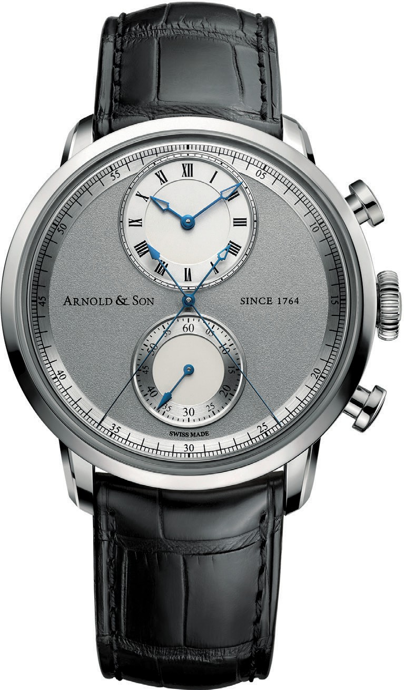

# Chronographe régulateur

## Arnold & Son

rnold fait partie de ces marques de haute horlogerie qui ont fait le pari d’un prix élevé mais justifié, à l’époque où, de fait, c’est souvent le marketing seul qui fixe les prix et non la valeur réelle des objets. Avec cette pièce originale

A

splendide et son cadran gris mat à compteurs argentés, l’homme de goût – qui en a les moyens – pourra retrouver les vraies valeurs du luxe et n’hésitera pas une seconde…

Si pour l’amateur de montres qui découvre les marques de luxe historiques et de réputation mondiale comme Rolex, Patek Philippe, Vacheron Constantin, Jaeger- LeCoultre et Breguet, le nom d’Arnold est totalement étranger, il n’en demeure pas moins qu’il a été, avec Leroy et Berthoud, au sommet de la renommée horlogère du xviiie siècle. On en veut pour preuve un chronomètre de marine de Breguet portant la gravure suivante : « 1er régulateur à tourbillon de Breguet réuni à un des premiers ouvrages d’Arnold. Hommage de Breguet à la mémoire révérée d’Arnold, offert à

son fils 1808 ». L’on doit certes à John Harrison le premier chronomètre de marine, 19

mais c’est Arnold qui, poursuivant son œuvre, en fera un instrument réellement uti- lisable. Cette marque, qui a partagé toutes les vicissitudes de l’horlogerie anglaise, recréée en Suisse il y a une vingtaine d’années, a atteint sa pleine maturité. C’est l’une des rares manufactures à proposer une seconde morte dans une montre de poignet. Dans cette complication, l’aiguille s’arrête et repart à chaque seconde pour un affichage absolument précis du temps. Comble de raffinement, elle est complétée d’un chronographe à remontage automatique qui permet de comparer la marche des deux grandes secondes.

L’affichage « régulateur » de ce chronographe, complété d’un totalisateur 30 minutes est animé par un mouvement de manufacture Arnold & Son cal. A&S7103 à roue à colonnes aux fini- tions irréprochables visibles par le fond saphir

du boîtier. La boîte de grande taille aux cornes élégamment arquées et aux poussoirs à tête plate est d’un dessin tout ce qu’il y a de plus classique et de bon goût.

#### STYLE

Haute horlogerie

#### TAILLE

44 mm

#### MOUVEMENT

Chronographe mécanique à remontage automatique

et seconde morte



**05**

#### DÉCLINAISONS

Acier Or rose

**PRIX DE VENTE**

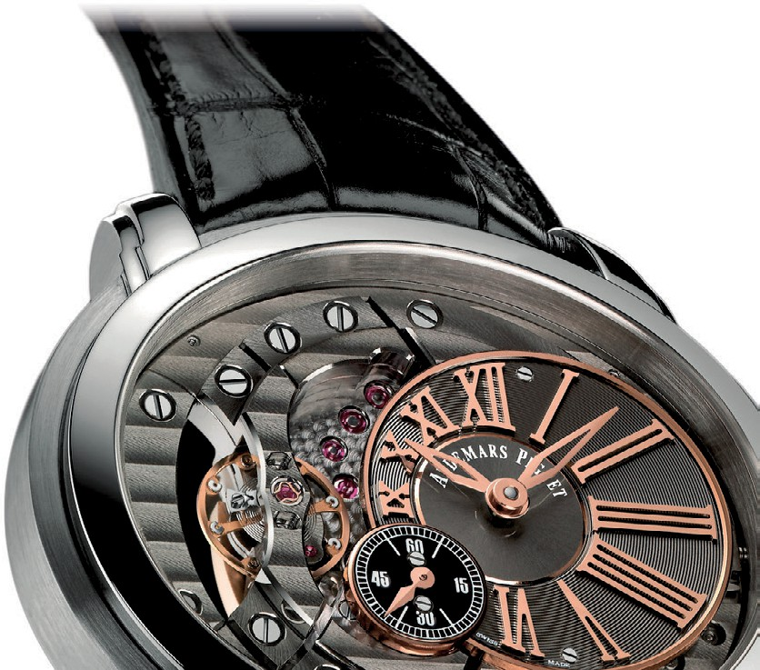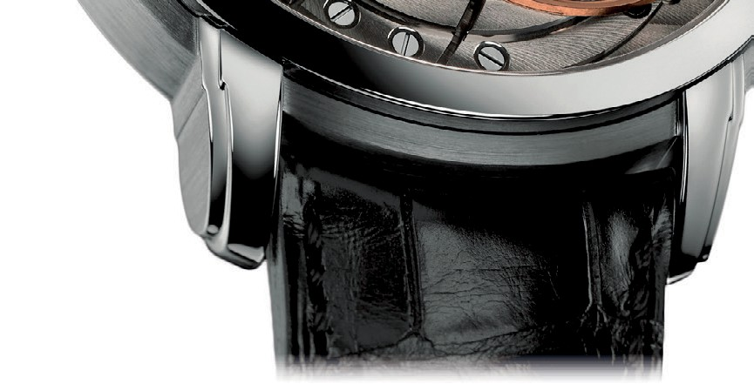

# Millenary 4101

## Audemars Piguet

oîtier oval, contraste entre métaux précieux, épure des chiffres romains et cadrans décentrés, l’audacieuse Millenary 4101 révolutionne les codes en rendant visible sur le cadran ce qui, d’ordinaire, est dissimulé. Une montre

B

qui se donne à voir et met en scène les rouages secrets de l’envers du décor… Au-delà de la forme ovale de son boîtier et de l’agencement asymétrique des compteurs, c’est surtout le grand pont de balancier et son organe régulateur posé dans le boîtier, sur le côté du cadran décentré, qui piquent irrésistiblement la curiosité de l’amateur. Le mouvement s’offre aux regards, mais ce n’est pas une montre squelette ; l’échappement est bien visible, mais ce n’est pas un tourbillon. Pour cette Millenary 4101, les horlogers du Brassus ont réussi le tour de force de littéralement « retourner » le mouvement dans la boîte. Ce qui n’est le plus souvent visible que par le fond saphir d’un boîtier se trouve ainsi révélé sur la face avant de la montre. Les grands chiffres romains contrastent élégamment sur

le cadran noir anthracite avec les ponts rodiés gris visibles tout autour. Côtes de 21

Genève, perlage et colimaçonnage jouent avec les différents étages du mouvement, accentuant encore les effets de contraste et de profondeur, tandis que les fines aiguilles évidées en or rose soulignent la légèreté de cette composition. Elle sera parfaitement à son aise au poignet de l’anticonformiste un brin dandy et fortuné qui l’exhibera discrètement dans la lumière feutrée d’un *lounge*.

Le mouvement automatique de manufacture cal. 4101 avec 60 heures de réserve de marche, affiche heures, minutes et petite seconde décen- trée, dans un boîtier de 47 x 42 mm étanche à 20 m, muni d’un fond et d’une glace saphir. Il dis- pose de 34 rubis, d’un balancier à inertie variable à huit masselottes et spiral Breguet et d’une masse

oscillante de remontage automatique en or siglée AP.

#### STYLE

Haute horlogerie

#### TAILLE

Ovale de 47 x 42 mm

#### MOUVEMENT

Automatique cal. 4101



**06**

#### DÉCLINAISONS

Acier, or

Trois aiguilles date Chronographe Quantième perpétuel Tourbillon

**PRIX DE VENTE**

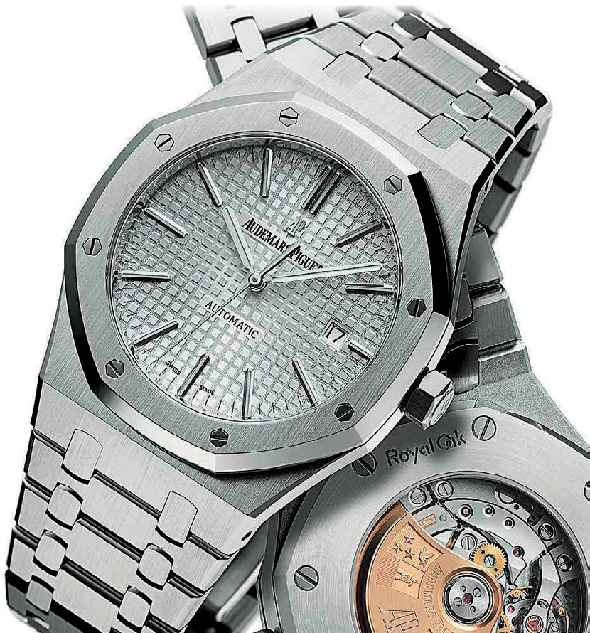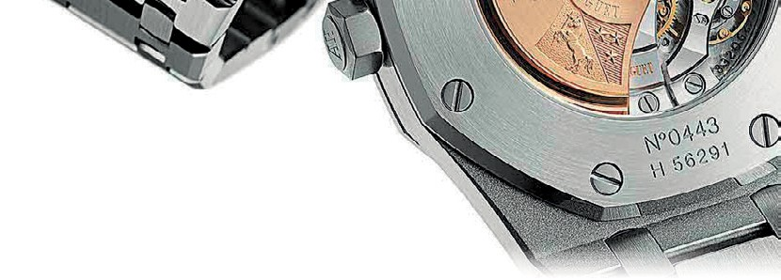

# Royal Oak

## Audemars Piguet

nclassable et coûteuse, déclinée dans d’innombrables versions des plus simples aux plus compliquées, la Royal Oak est née en 1972 au sein de la vénérable maison Audemars Piguet.

I

À l’époque, dans la haute horlogerie, montres « de plongée » et autres chrono- graphes de pilotes étaient plutôt réservés aux mauvais garçons en blouson de cuir, ou aux espions britanniques en opération de séduction. En chemise blanche et blazer, l’homme du monde, lui, porte une montre en or jaune le jour et en or blanc le soir. Les codes horlogers ont bien changé depuis et peut-être le doit-on à cette Royal Oak à la boîte octogonale en acier brossé, traité pour la première fois comme un métal précieux – et vendu à ce prix, d’ailleurs. Référencé au catalogue Audemars Piguet sans interruption depuis plus de 35 ans, ce garde-temps, après avoir imposé son style avant-gardiste, est devenu intemporel. Avec son cadran gris au guillochage très post-moderne, ce modèle va rapidement devenir une gamme

complète, comportant une dizaine de calibres différents qui incluent toutes sortes 23

de complications. Le cadran guilloché verni semi-mat est proposé en plusieurs coloris, d’un bleu profond à un gris perle.

La Royal Oak est une montre très typée : on l’aime ou on l’abhorre, mais on ne peut y rester indifférent. Certains modèles sont nettement extravertis, comme la version géante, Offshore Chronographe qui, avec ses 48 mm, est l’un des préférés d’Arnold Schwarzenegger. L’acteur, amateur d’horlogerie et ambassadeur de la marque, la porte dans *The End of Days* et *Terminator*. Petits bras s’abstenir…

Boîtier d’acier à couronne vissée, étanche à 50 mètres proposant heures, minutes et secondes centrales, et date à 3 h. Mouvement extra-plat, à remontage automatique cal. 3120 robuste, fiable

et précis doté de 60 heures de réserve de marche et d’un système d’arrêt du balancier permettant d’immobiliser l’aiguille des secondes pour la mise

à l’heure. Elle est livrée avec un bracelet assorti en acier brossé mat.

#### STYLE

Sport chic

#### TAILLE

37 mm

#### MOUVEMENT

Mécanique à remontage automatique

cal. 3120



**07**

#### DÉCLINAISONS

Acier brossé 316 L Acier traité PVD noir

**PRIX DE VENTE**

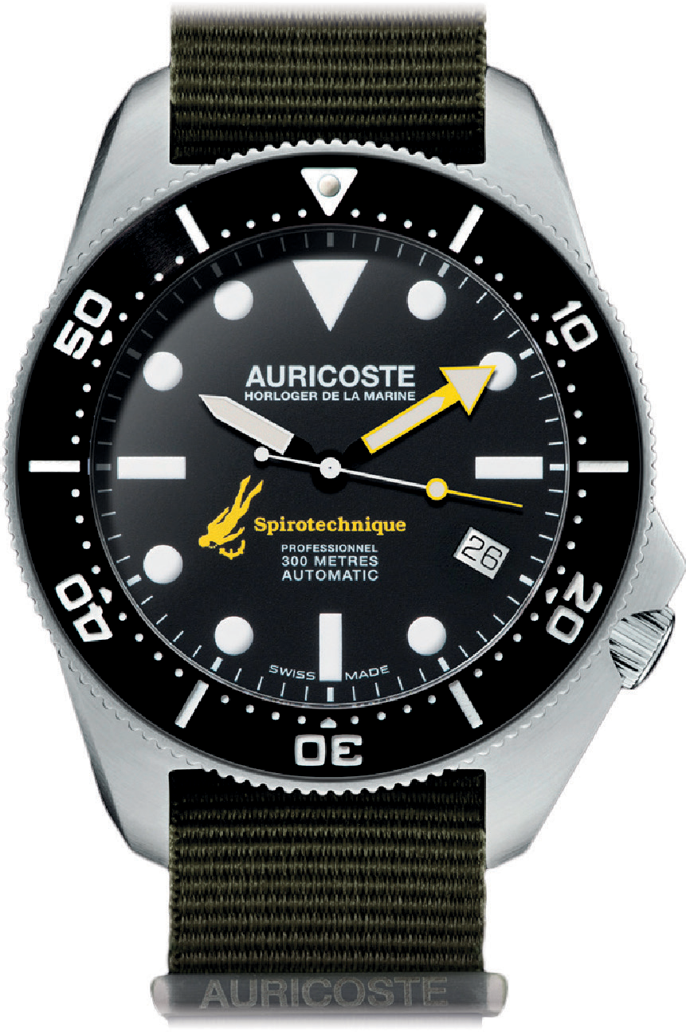

# Spirotechnique

## Auricoste

armi les montres dites « de plongée », peu sont réellement destinées à un usage dans les profondeurs sous-marines ; les plongeurs professionnels utilisent aujourd’hui plus généralement des modèles électroniques à quartz

P

que des modèles mécaniques. Il fut un temps cependant ou Blancpain, Rolex et autres Panerai des années 1940 et 1950 étaient parmi les rares marques à proposer de vraies montres de plongée. C’était également le cas d’Auricoste, une marque horlogère déjà bien implantée dans les milieux maritimes qui, associée à La Spirotechnique – une société spécialisée dans le matériel de plongée sous- marine créée par le Commandant Jacques-Yves Cousteau –, va concevoir une montre de plongée moderne, étanche à 200 m au moins.

De style plutôt classique, elle est immédiatement reconnaissable à sa couronne de remontage décalée à 4 h et protégée par un rehaut du boîtier. Solide et précise, elle sera retenue par la Marine nationale française en remplacement des Tudor

Submariner dans le paquetage de ses plongeurs. Elle équipera ainsi les nageurs 25

de combat et y gagnera cette réputation méritée de fiabilité et de robustesse qui a contribué à la faire rentrer dans la légende. Quel que soit le choix – celui d’un modèle d’époque ou sa réédition contemporaine quasi à l’identique –, l’Auricoste Spirotechnique est une authentique montre de plongée, agréable à porter au quo- tidien. Avec son mouvement à remontage automatique et son étanchéité à 300 m, d’un prix très accessible, elle est bien plus originale qu’une Submariner.

L’Auricoste Spirotechnique affiche heures, minutes, secondes centrales, date à 3 h et dispose d’une lunette rotative unidirectionnelle et d’index lumi- nescents. Son mouvement suisse est un classique et très fiable ETA 2824-2 automatique à dispo- sitif stop seconde battant à 28 800 alternances. Montée sur un bracelet caoutchouc perforé, elle est livrée avec deux bracelets toile de rechange.

#### STYLE

Sports nautiques, Plongée sous-marine

#### TAILLE

42 mm

#### MOUVEMENT

Mécanique à remontage automatique

ETA 2824-2



**08**

#### DÉCLINAISONS

Deux compteurs cadran noir Trois compteurs cadran noir

**PRIX DE VENTE**



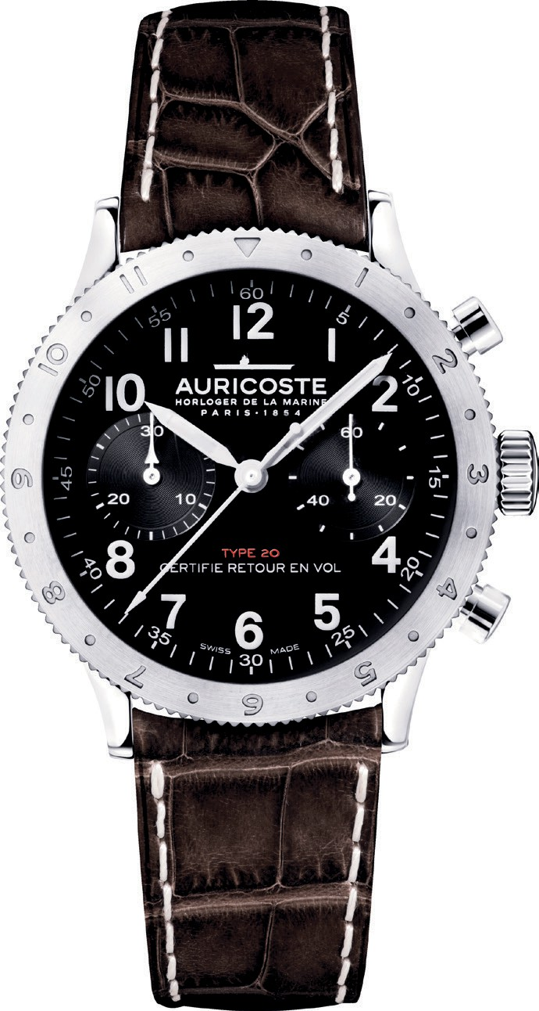

# Type XX retour en vol

## Auricoste

a Type XX est une montre mythique pour les amateurs d’horlogerie militaire comme pour ceux de chronographes d’aviation. Elle a été à l’origine produite par plusieurs marques dans les années 1950, dont Breguet, la plus pres-

L

tigieuse, mais aussi Mathey-Tissot, Vixa et enfin Dodane et Auricoste, parmi les marques qui ont survécu. Cette dernière, discrète, peu connue du grand public mais à la qualité de production irréprochable, fournit entre autres la Marine marchande et la Marine nationale, notamment en équipant les sous-marins type SNA et les frégates de la série 2000 en matériel horloger, centrales horaires et récepteurs numériques et analogiques dédiés pour les postes d’équipage. De 1953 à 1961, la marque fournit un lot important de chronographes en conformité aux cahiers des charges de l’Armée de l’air. C’est cette Type XX qu’Auricoste propose aujourd’hui en édition limitée à cadran gris d’une qualité exceptionnelle.

Tout en conservant ses proportions d’origine, la boîte a été légèrement agrandie

par rapport au modèle d’époque afin de se conformer aux standards de taille 27

actuels. Cette série, limitée à 50 exemplaires, inspirée du modèle historique qui aura servi entre autres en Indochine, est largement au niveau des spécifications exigées par les cahiers des charges de la Type XX originale et supporte sans réserve la comparaison avec les Type XX actuelles signées par des marques plus prestigieuses. À 4 000 €, c’est moins de la moitié du prix d’une Type XX d’époque !

La boîte en acier étanche à 100 m est équipée d’une glace en hésalite, dont le bombé discret et le touché soyeux apporte une discrète touche *vintage*. Le mouvement automatique reproduit la disposition particulière des compteurs, confor- mément au modèle d’époque avec un totalisateur 30 minutes placé à 9 h, contrairement à ceux des Breguet placés à 3 h.

#### STYLE

Aviation militaire

#### TAILLE

42 mm

#### MOUVEMENT

Chronographe automatique à fonction Flyback Dubois Depraz sur ébauche

ETA 2892 A2



**09**

#### DÉCLINAISONS

Deux tailles, versions pour hommes et pour femmes

**PRIX DE VENTE**

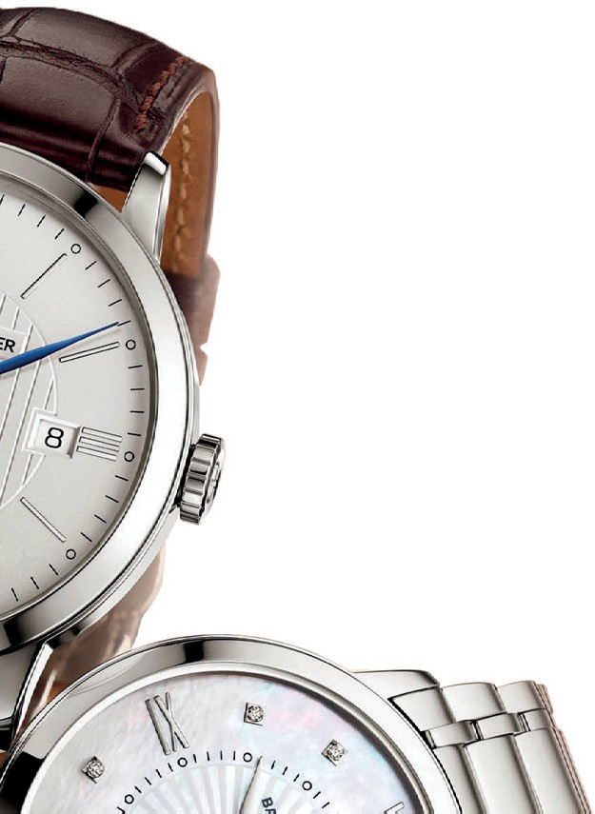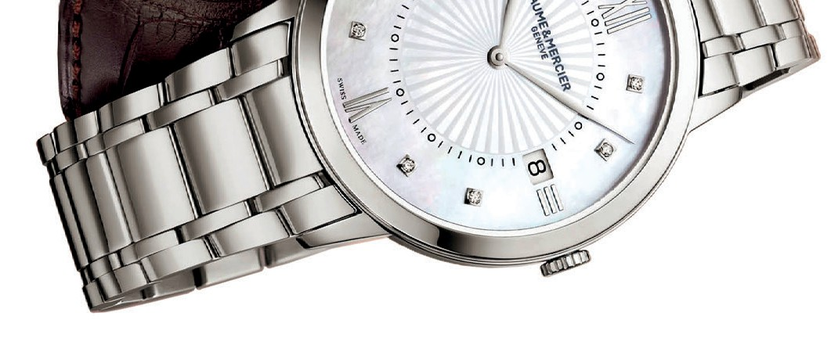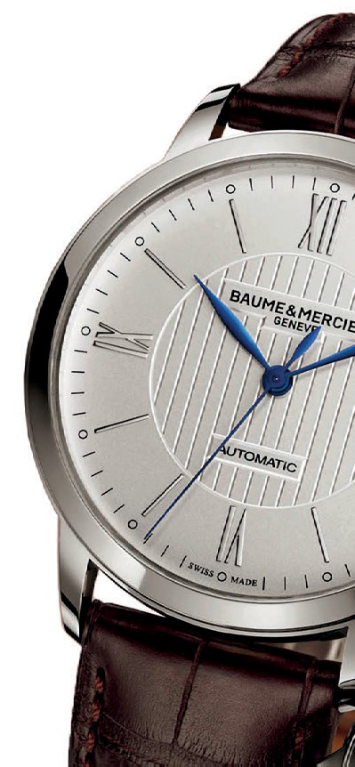

# Classima automatique

## Baume & Mercier

hez Baume & Mercier, tandis que les collections Clifton et Hampton rectan- gulaires proposent des montres de ville discrètes et confortables avec un style assez Art Déco, Capeland se réserve le créneau du sport chic et enfin,

C

Classima joue la carte du classique intemporel. C’est le cas en particulier avec ce modèle pour femme en acier serti de diamants.

Fidèle à la devise des frères fondateurs Louis-Victor et Célestin Baume – « Ne rien laisser passer, ne fabriquer que des montres de la plus haute qualité » –, cette marque historique, fondée en 1830 et qui compte aujourd’hui parmi les plus anciennes de Suisse, pourrait y ajouter « d’un luxe tout à fait accessible », une constante chez Baume & Mercier depuis de longues années. C’est le cas de cette Classima automatique, dotée d’un boîtier en acier, d’une lunette sertie de diamants et d’un cadran en nacre. Animé par un calibre mécanique automatique helvétique, son mouvement est visible au travers de la glace saphir du fond. Chic, intemporelle,

d’une taille très contemporaine pour une montre habillée, précieuse sans être 29

ostentatoire, ses 78 diamants lui apportent l’éclat discret d’une élégante signature joaillière et une distinction naturelle parfaite pour faire une entrée réussie dans le monde de la belle horlogerie. C’est une montre idéale pour une jeune femme, en cadeau de mariage ou de fiançailles. Plus bon chic bon genre que rock’n roll, la Classima se porte sur un bracelet alligator grandes écailles, de couleur taupe, élégant et très mode.

Mouvement à remontage automatique, 21 rubis de 42 heures de réserve de marche. Heures, minutes et secondes au centre, aiguilles acier bleui, petit guichet date à 3 h, cadran nacre à décor soleil. Lunette sertie de 78 diamants, verre et fond saphir antirayure, boîtier en acier poli étanche à 50 m. Bracelet cuir alligator grandes écailles à boucle ardillon acier.

#### STYLE

Classique joaillerie

#### TAILLE

36,5 mm

#### MOUVEMENT

Mécanique suisse à remontage automatique